# Отчет по лабораторной работе № 4

## По дисциплине Информационная безопасность

### Выполнил: Максимов Алексей Александрович

### Группа: НПИ-бд-01-20

#### Российский Университет Дружбы Народов #### г. Москва

# Цель работы

Получение практических навыков работы в консоли с расширенными атрибутами файлов.

# Задание

# Выполнение лабораторной работы

### От имени пользователя guest определите расширенные атрибуты файла /home/guest/dir1/file1. Устанавливаем права для file1

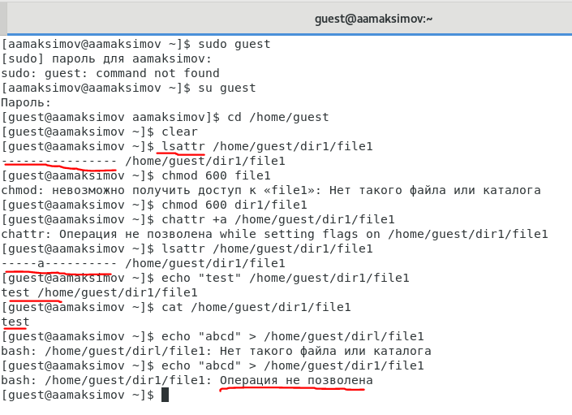

### С консоли с правами администратора установливаем расширенный атрибут a на файл /home/guest/dir1/file1

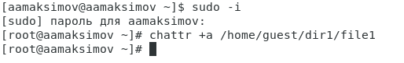

### Пробуем выполнить действия с файлом от имени guest

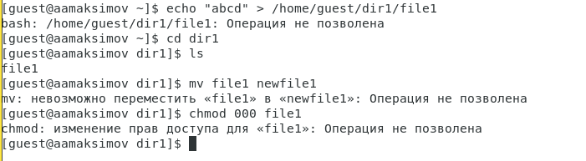

### С консоли с правами администратора убираем расширенный атрибут a на файл /home/guest/dir1/file1

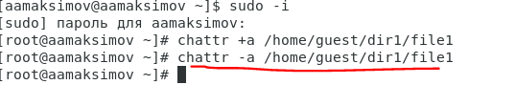

### Пробуем выполнить действия с файлом от имени guest

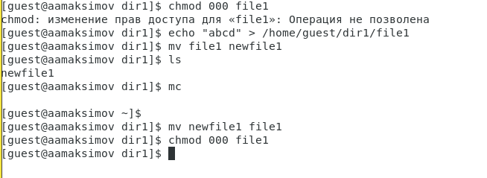

### С консоли с правами администратора установливаем расширенный атрибут a на файл /home/guest/dir1/file1

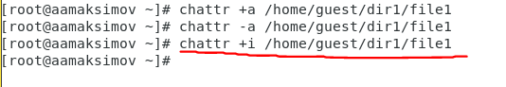

### Пробуем выполнить действия с файлом от имени guest

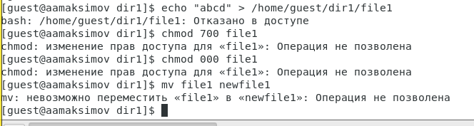

# Выводы

Получили практические навыки работы в консоли с расширенными атрибутами файлов